DOCUMENTO TÉCNICO
Aplicación web de gestión de apuestas combinadas de fútbol

Proyecto Integrador — Ingeniería WEB
Universidad Católica de Colombia
Docente: @sigmotoa

Autor: [ ANDRES MARTINEZ ]
Código: [ 67001021 ]
Fecha: junio de 2026

1. Introducción
Este documento describe el diseño e implementación de una aplicación web para la gestión de apuestas combinadas de fútbol. Permite registrar apuestas individuales (piernas), agruparlas en combinadas y calcular automáticamente la probabilidad y la cuota resultante. Está construida con FastAPI, usa PostgreSQL remoto (Neon), almacena multimedia en Supabase y está desplegada en una URL pública accesible desde cualquier dispositivo.
2. Objetivos
2.1 Objetivo general
Desarrollar una aplicación web con FastAPI y base de datos remota para gestionar apuestas combinadas de fútbol mediante operaciones CRUD sobre dos modelos relacionados.
2.2 Objetivos específicos
Modelar el dominio con dos entidades en relación 1:N (Combinada y Pierna).
Implementar el CRUD completo y la lógica de negocio (cuota y probabilidad combinada).
Enriquecer el desarrollo consumiendo una fuente externa (modelo de predicción futbolaza).
Exponer formularios HTML con validación front/back, búsqueda y un dashboard con gráficas.
Desplegar la aplicación con base de datos y almacenamiento de multimedia remotos.
3. Descripción del tema y reglas de negocio
Una apuesta combinada agrupa varias apuestas individuales (piernas) y solo se gana si TODAS aciertan. Por eso las métricas de la combinada son el producto de las de sus piernas:
Cuota total = producto de las cuotas de cada pierna (Π cuotas).
Probabilidad combinada = producto de las probabilidades (Π probabilidades).
Al agregar o quitar piernas, los totales se recalculan automáticamente.
Las piernas sin combinada quedan 'libres' (combinada_id nulo) y forman un pool reutilizable.
4. Arquitectura y despliegue
Arquitectura cliente–servidor: el navegador consume HTML servido por FastAPI (Jinja2); FastAPI persiste en PostgreSQL (Neon), guarda imágenes en Supabase Storage y consume las apuestas recomendadas del servicio externo futbolaza por su API REST.
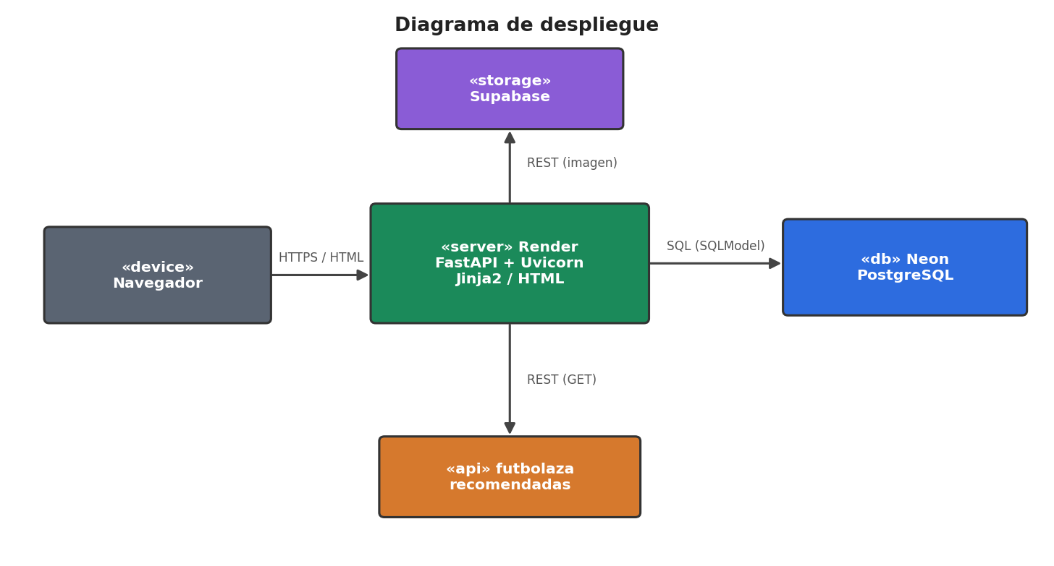
Figura 1. Diagrama de despliegue.
5. Modelo de datos y relaciones
Dos entidades en relación uno a muchos (1:N): una Combinada agrupa muchas Piernas; cada Pierna pertenece a lo sumo a una Combinada. La llave foránea combinada_id es anulable (piernas libres).
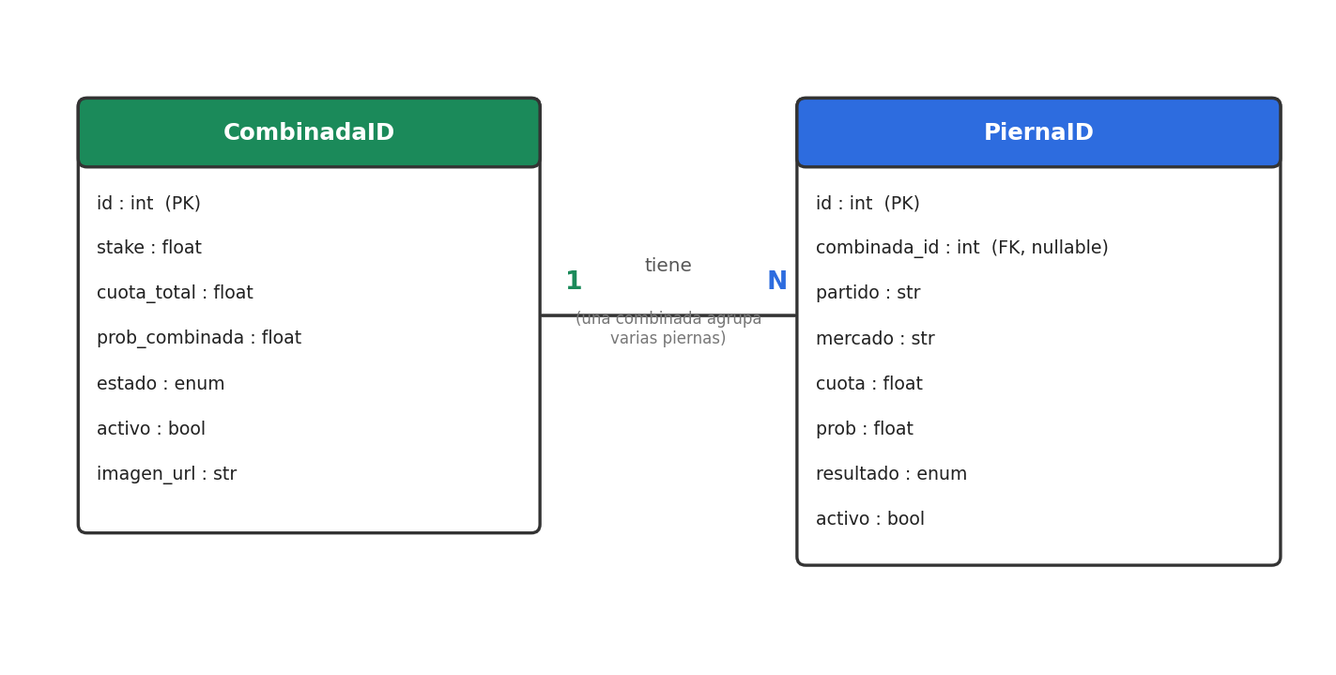
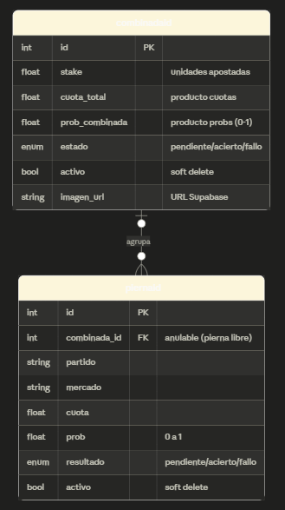
Figura 2. Diagrama Entidad-Relación.
5.1 Entidad CombinadaID
Campo | Tipo | Descripción
id | int (PK) | Identificador único
stake | float | Unidades apostadas
cuota_total | float | Producto de las cuotas de las piernas
prob_combinada | float (0–1) | Producto de las probabilidades
estado | enum | pendiente / acierto / fallo
activo | bool | Soft delete
imagen_url | str | URL pública de la imagen en Supabase

5.2 Entidad PiernaID
Campo | Tipo | Descripción
id | int (PK) | Identificador único
combinada_id | int (FK, nullable) | Combinada a la que pertenece (null = libre)
partido | str | Ej. 'Brasil vs Camerún'
mercado | str | Ej. '1X2 Brasil'
cuota | float | Cuota de la casa
prob | float (0–1) | Probabilidad del modelo
resultado | enum | pendiente / acierto / fallo
activo | bool | Soft delete

5.3 Diagrama de clases
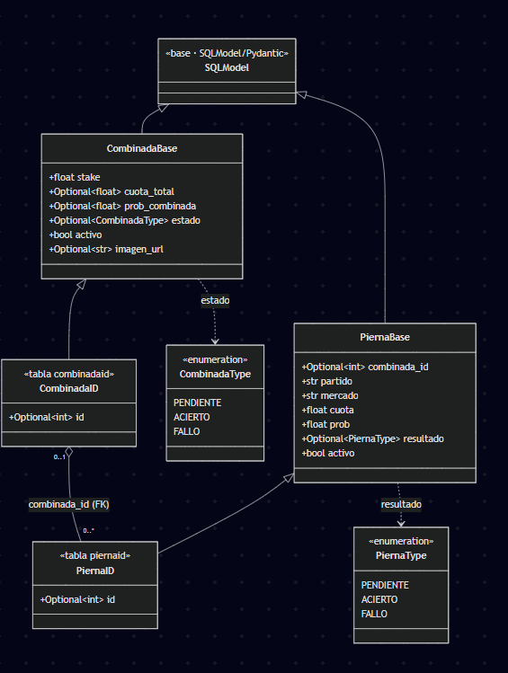
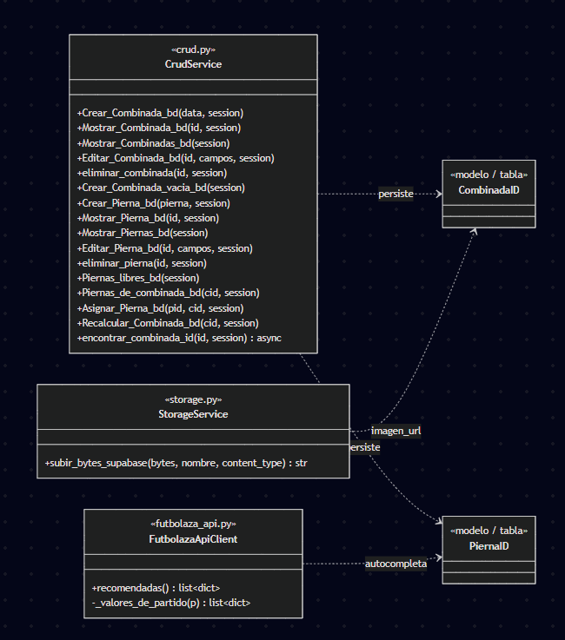
Figura 3. Diagrama de clases (modelos, enums y servicios CRUD).
6. Diagrama de actividades
El siguiente flujo describe el caso de uso principal del dashboard 'Combinada del día': cargar una combinada, agregar o quitar piernas viendo la gráfica en vivo y guardar o descartar.
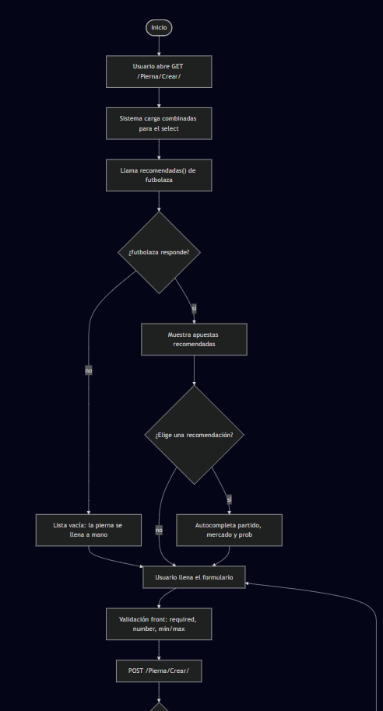
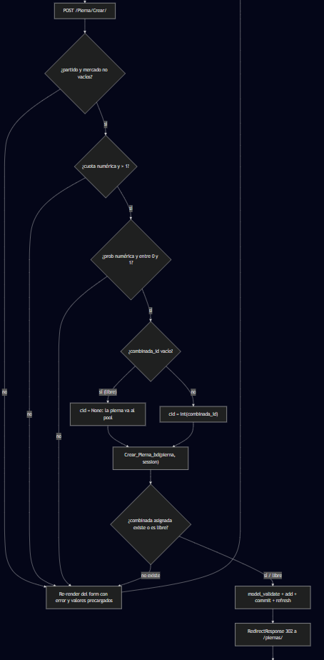

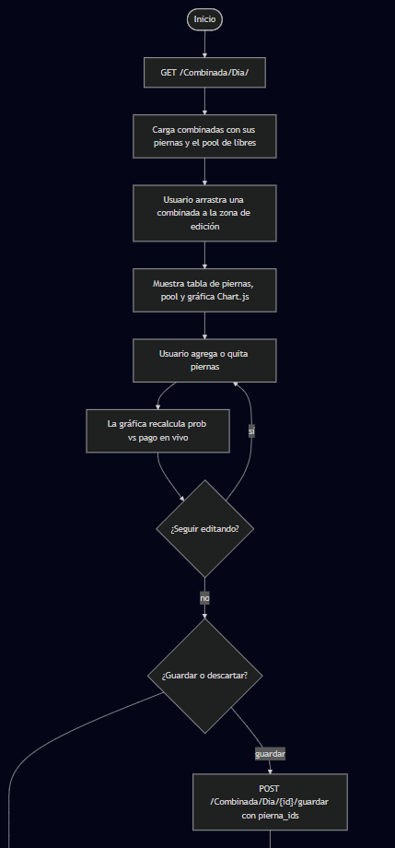
Combinada del día (armador en vivo, guardar/descartar y recálculo como producto)
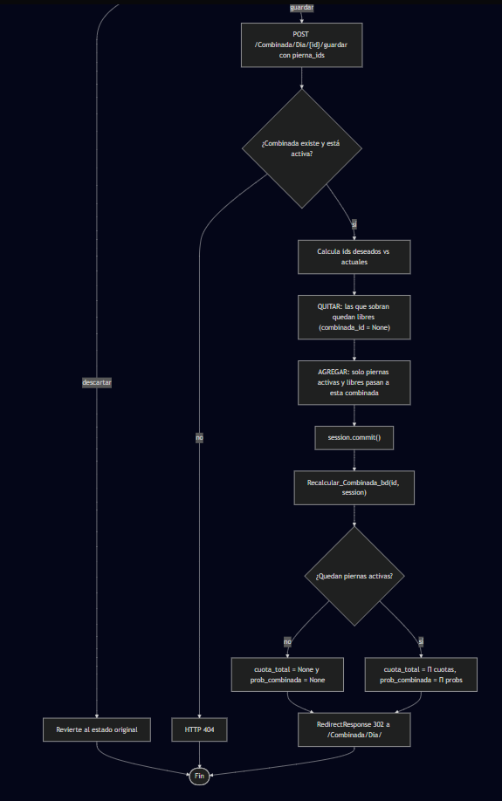

Figura 4. Diagrama de actividades (armar y guardar una combinada).

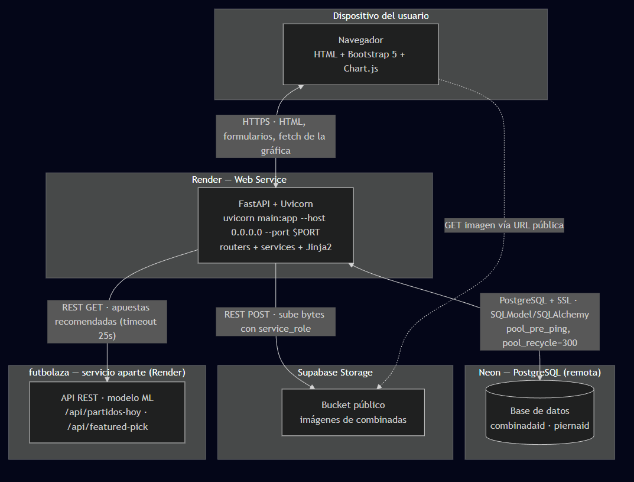

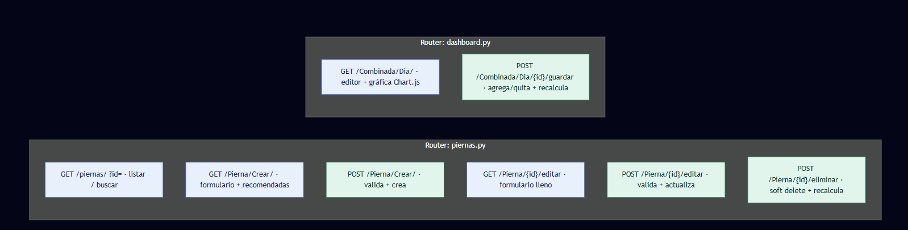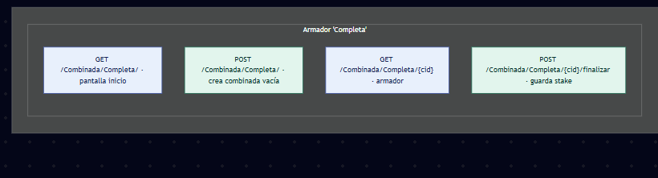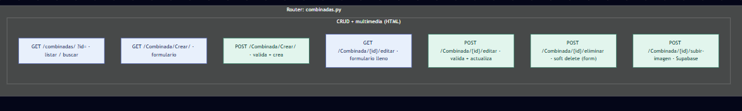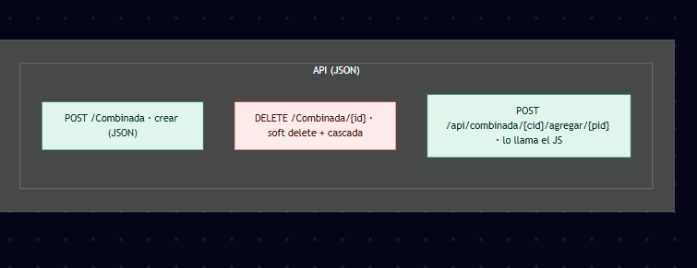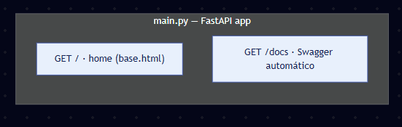
7. Tecnologías utilizadas
Capa | Tecnología
Lenguaje | Python 3
Framework web | FastAPI + Uvicorn
ORM / modelos | SQLModel + Pydantic
Base de datos | PostgreSQL remoto (Neon)
Multimedia | Supabase Storage (API REST)
Frontend | HTML + Jinja2 + Bootstrap 5
Gráficas | Chart.js
Fuente externa | API de futbolaza (predicciones ML)
Despliegue | Render

8. Funcionalidades implementadas
Funcionalidad | Implementación
CRUD Combinada y Pierna | app/services/crud.py + routers (crear/leer/editar/eliminar soft)
Lógica de negocio | Recalcular_Combinada_bd: cuota y prob como producto de las piernas
Multimedia | POST /Combinada/{id}/subir-imagen → Supabase
Formularios HTML | crear, crear_pierna, editar_combinada, editar_pierna
Búsqueda en HTML | Buscador por id en /combinadas/?id= y /piernas/?id=
Dashboard / gráficas | Combinada del día: gráfica prob vs pago con Chart.js
Armado interactivo | Editor en vivo: agregar/quitar piernas y recalcular
API REST + Swagger | Endpoints JSON + documentación automática en /docs

9. Uso de una fuente de datos externa
La aplicación se enriquece consumiendo el servicio externo futbolaza, un predictor de fútbol basado en aprendizaje automático entrenado sobre un histórico de partidos. Vía su API REST (/api/partidos-hoy y /api/featured-pick) se obtienen las apuestas recomendadas; al crear una pierna, el usuario selecciona una recomendación y se autocompletan partido, mercado y probabilidad. Implementación: app/services/futbolaza_api.py, app/routers/piernas.py y app/templates/crear_pierna.html.
10. Validación de datos (front y back)
Capa | Qué valida
Frontend (HTML) | required, type=number, min/max, step, maxlength, <select> de enums
Backend (FastAPI) | try/except + rangos; re-render del formulario con alerta y valores precargados
Modelo (Pydantic) | Field(ge=, le=) en cuota y prob como última red

Códigos de error: 422 (datos mal formados, automático de Pydantic), 404 (recurso inexistente, manual) y 400 (lógica/BD no puede procesar).
11. Despliegue
Elemento | Detalle
URL pública | https://agregacion-furbolazoia.onrender.com
Servidor de aplicación | Render (uvicorn main:app)
Base de datos | Neon PostgreSQL (remota, pool_pre_ping)
Almacenamiento | Supabase Storage (bucket público)
Repositorio | github.com/AndresProgma/agregacion-furbolazoia

12. Evidencias (capturas de pantalla)
Reemplace cada espacio marcado por la imagen correspondiente.
[ PEGAR CAPTURA: Página de inicio ]
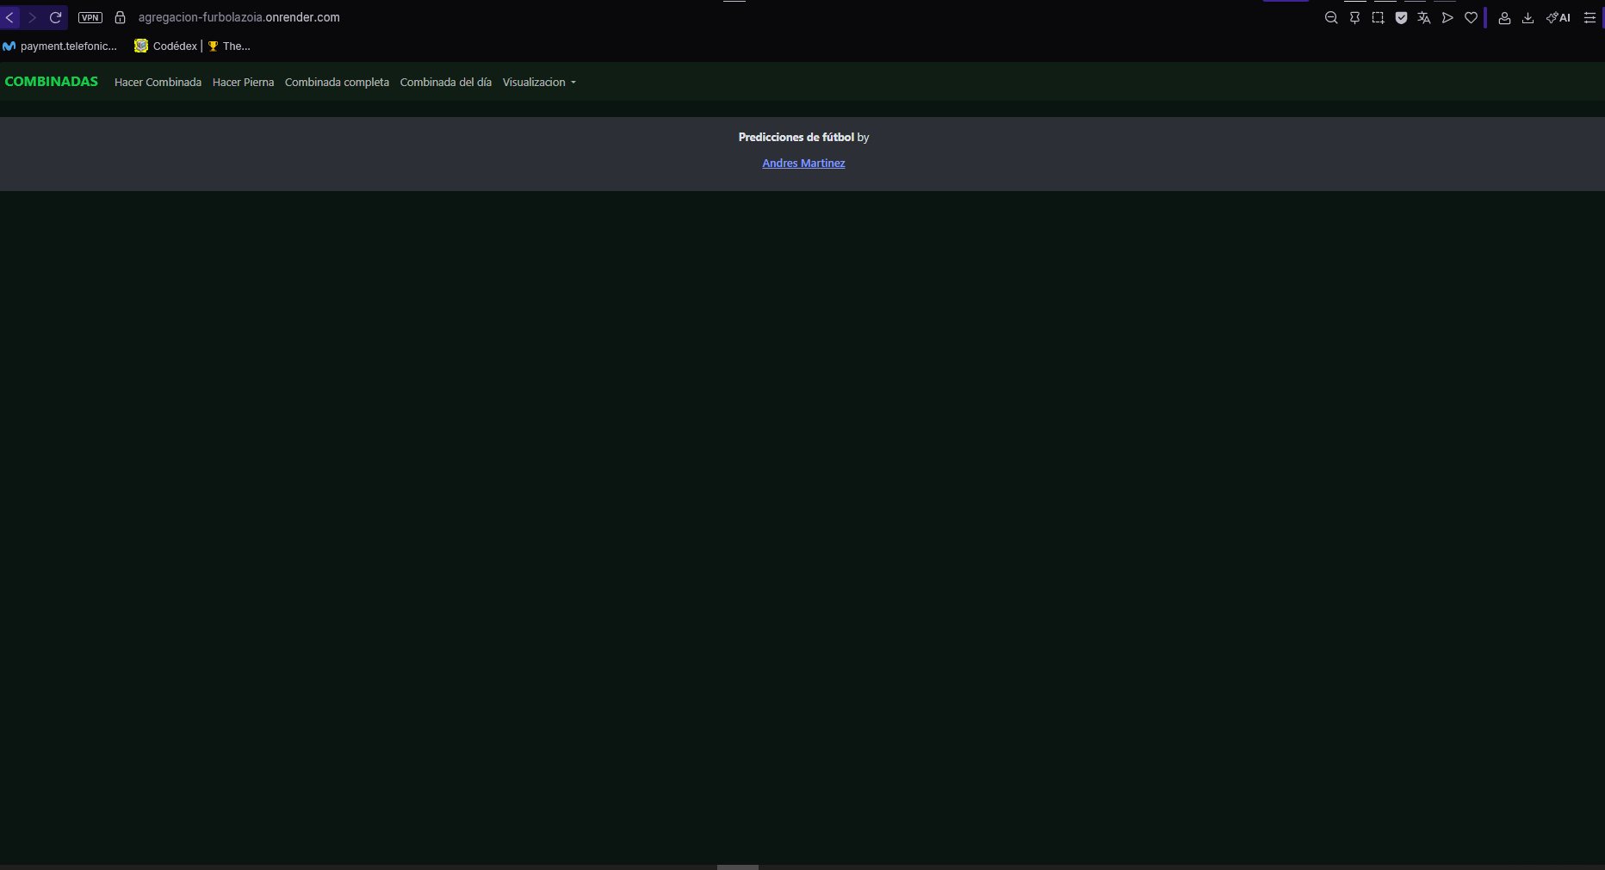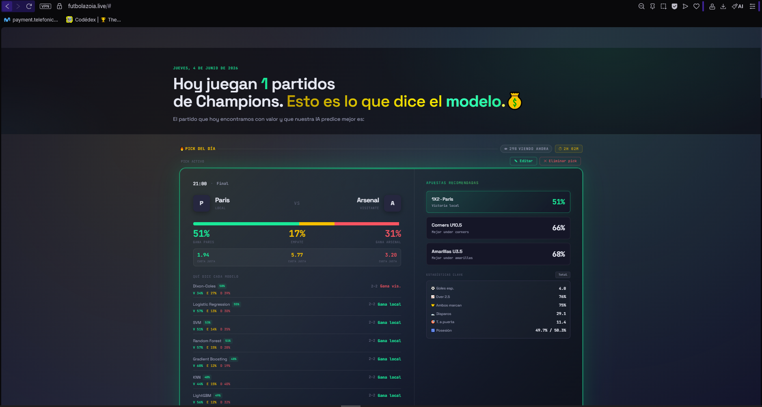

[ PEGAR CAPTURA: Formulario crear pierna ]
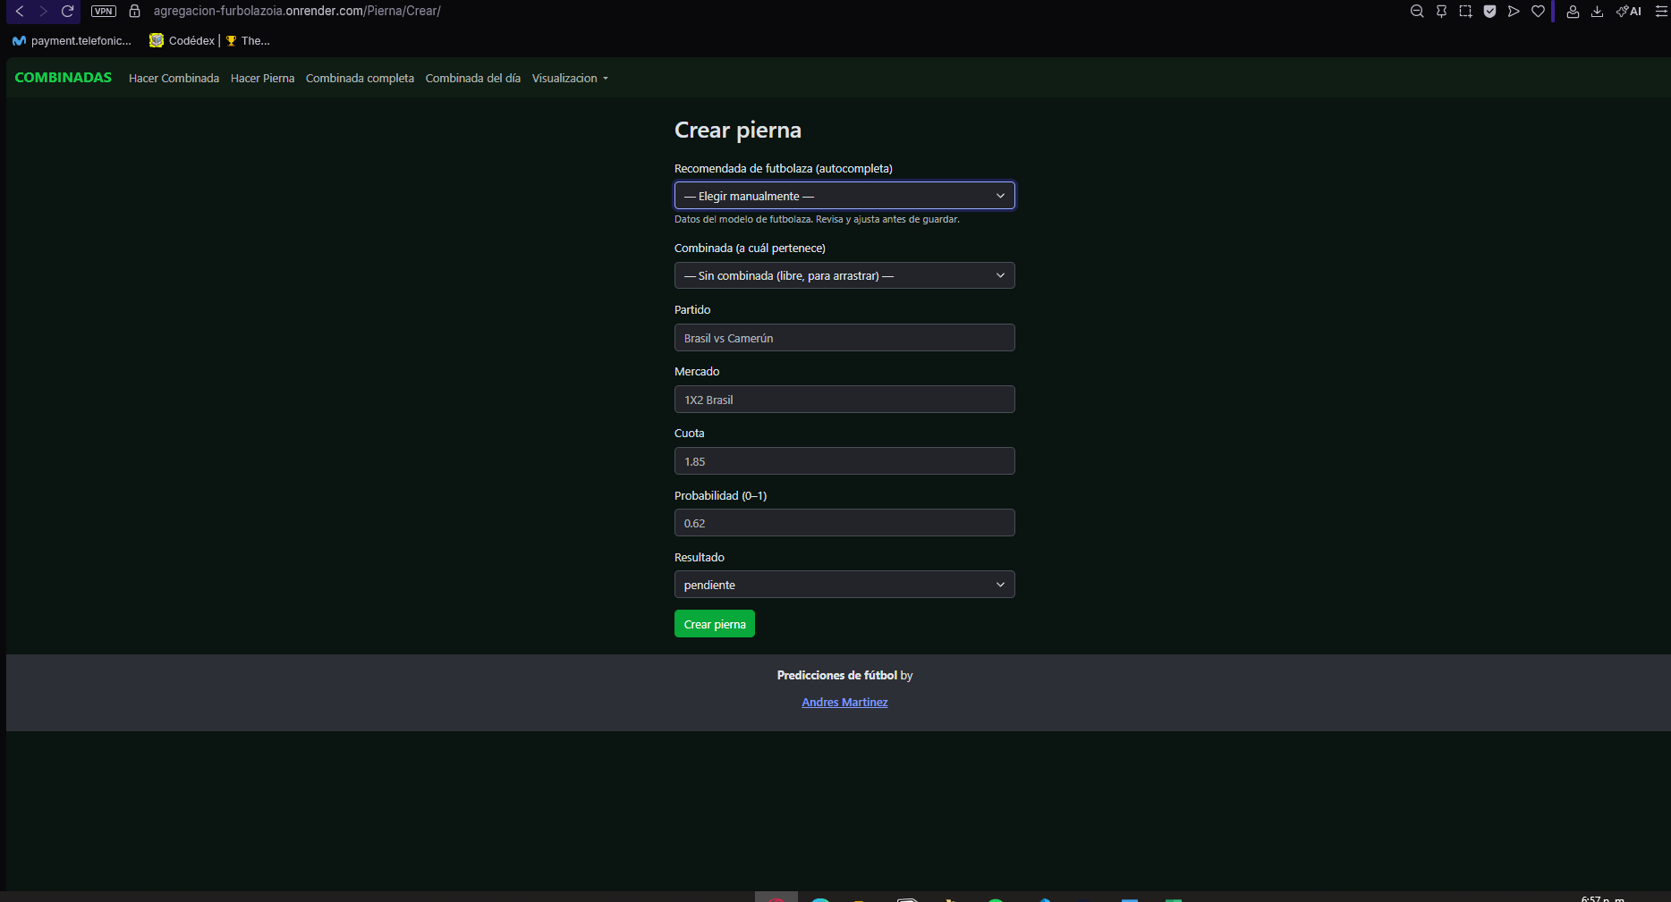
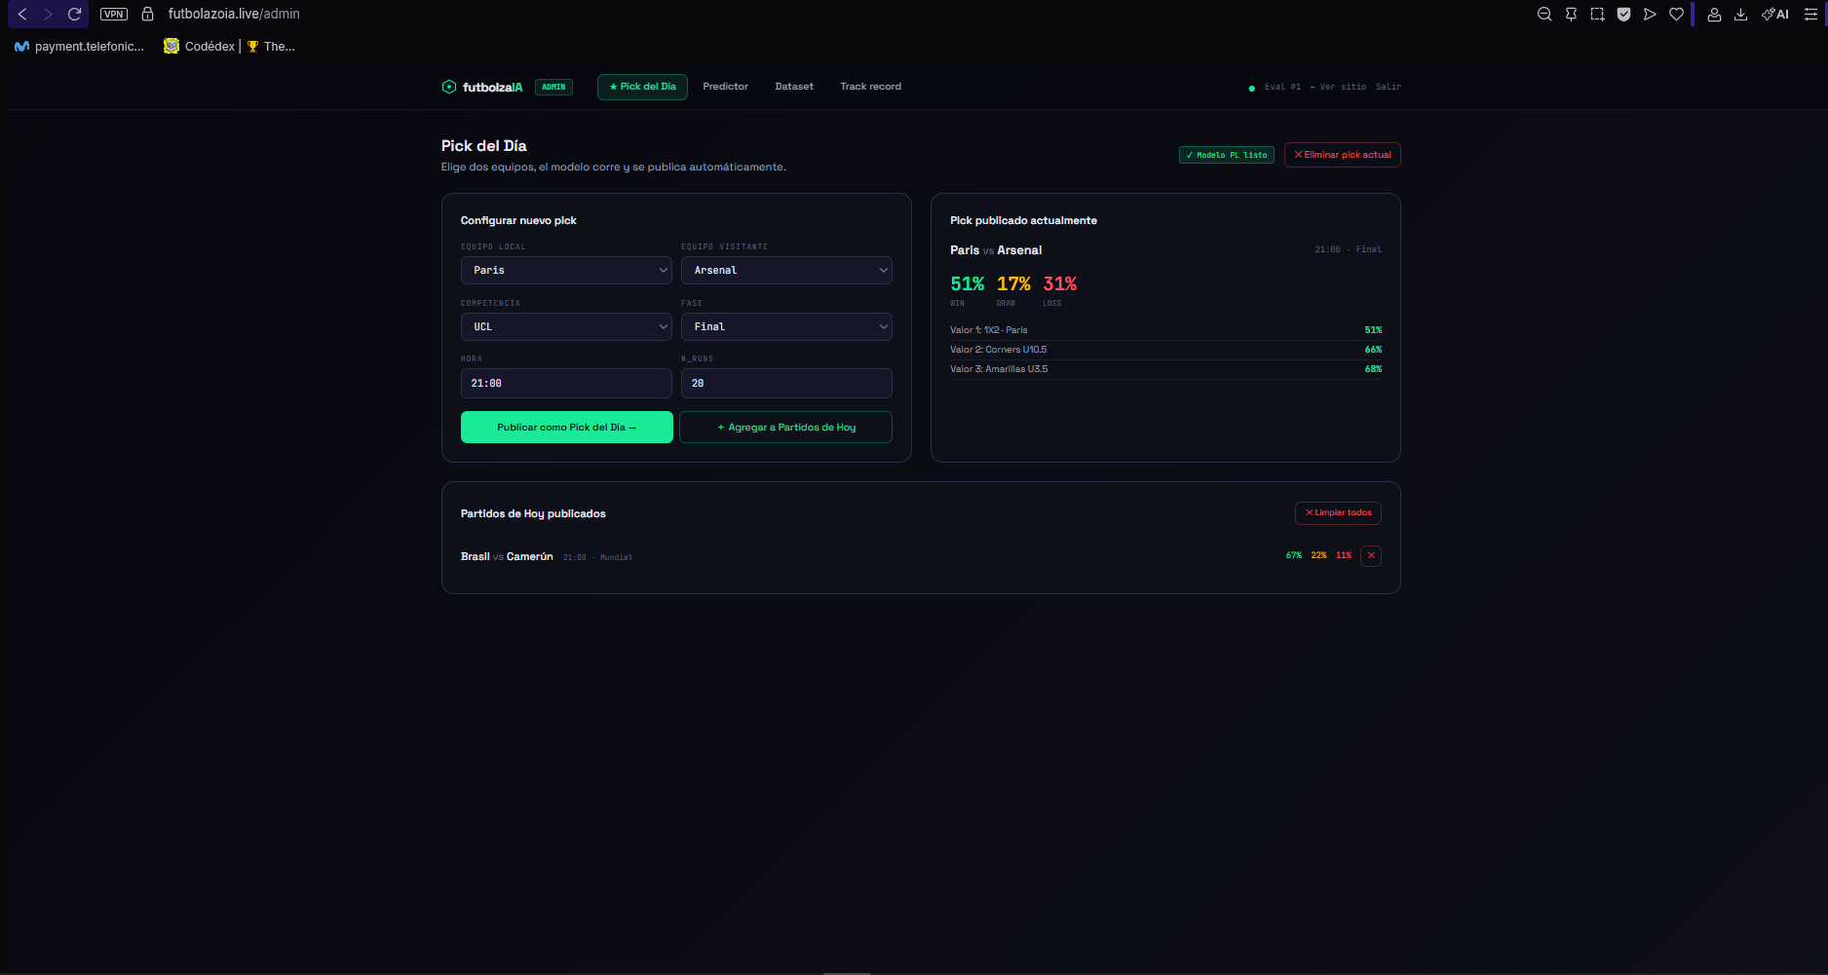
[ PEGAR CAPTURA: Listado con buscador ]
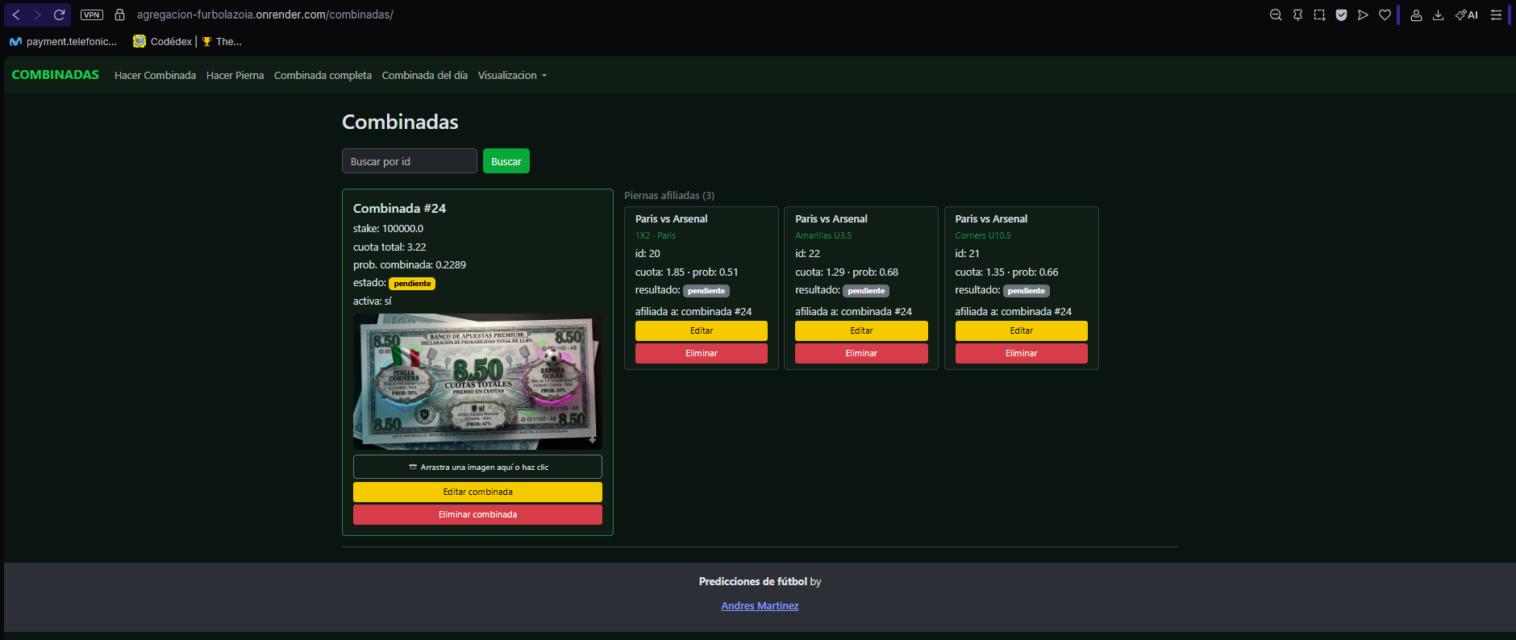
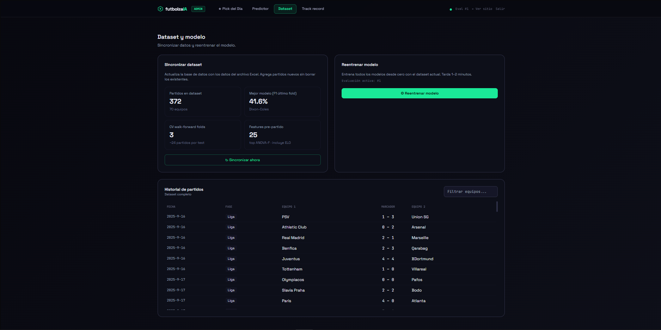
[ PEGAR CAPTURA: Dashboard 'Combinada del día' ]
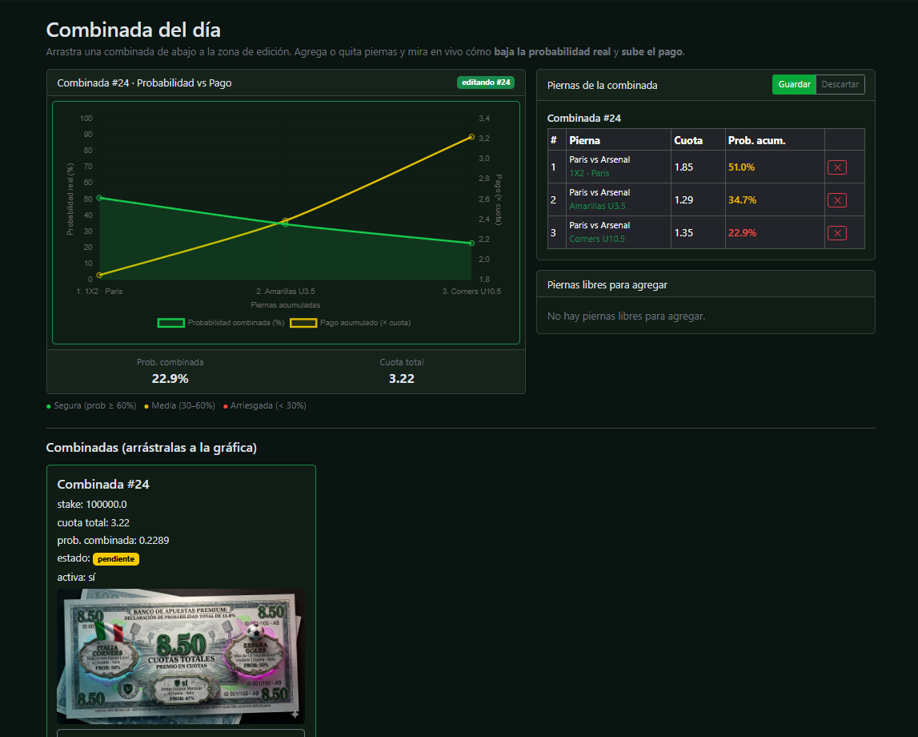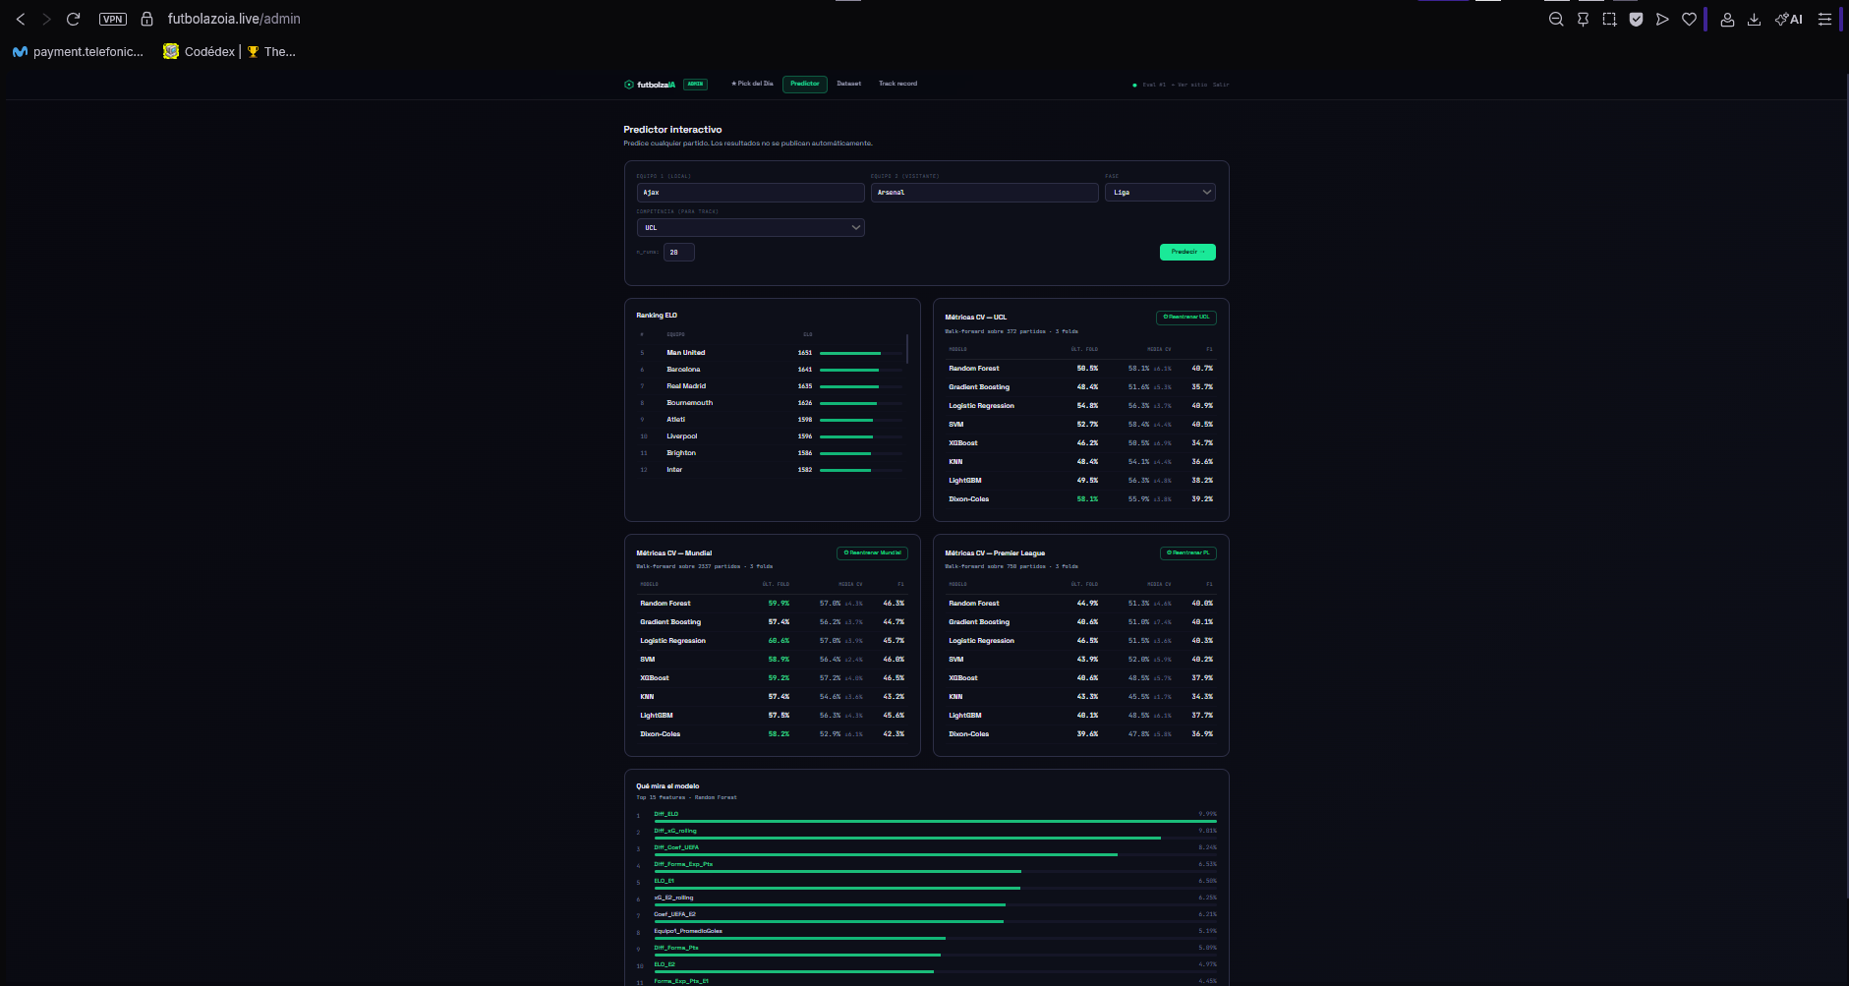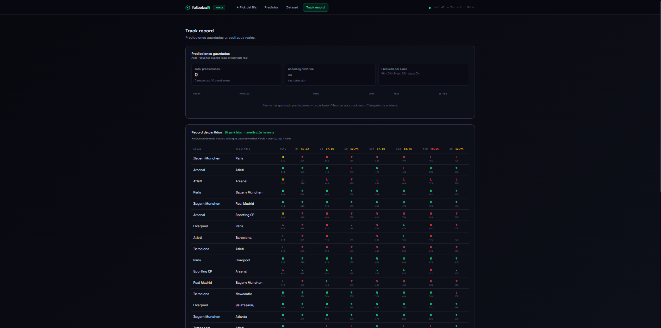
[ PEGAR CAPTURA: Subida de imagen ]
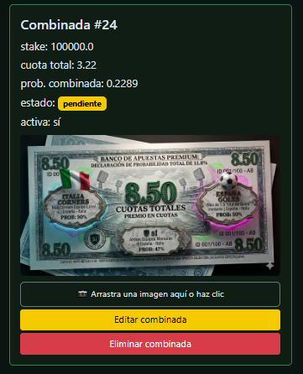. 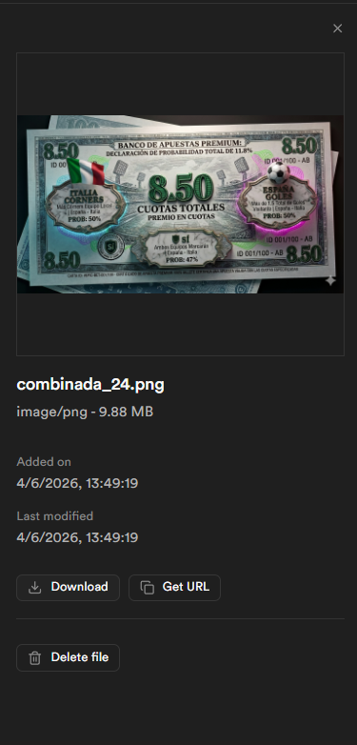

[ PEGAR CAPTURA: Swagger (/docs) ]
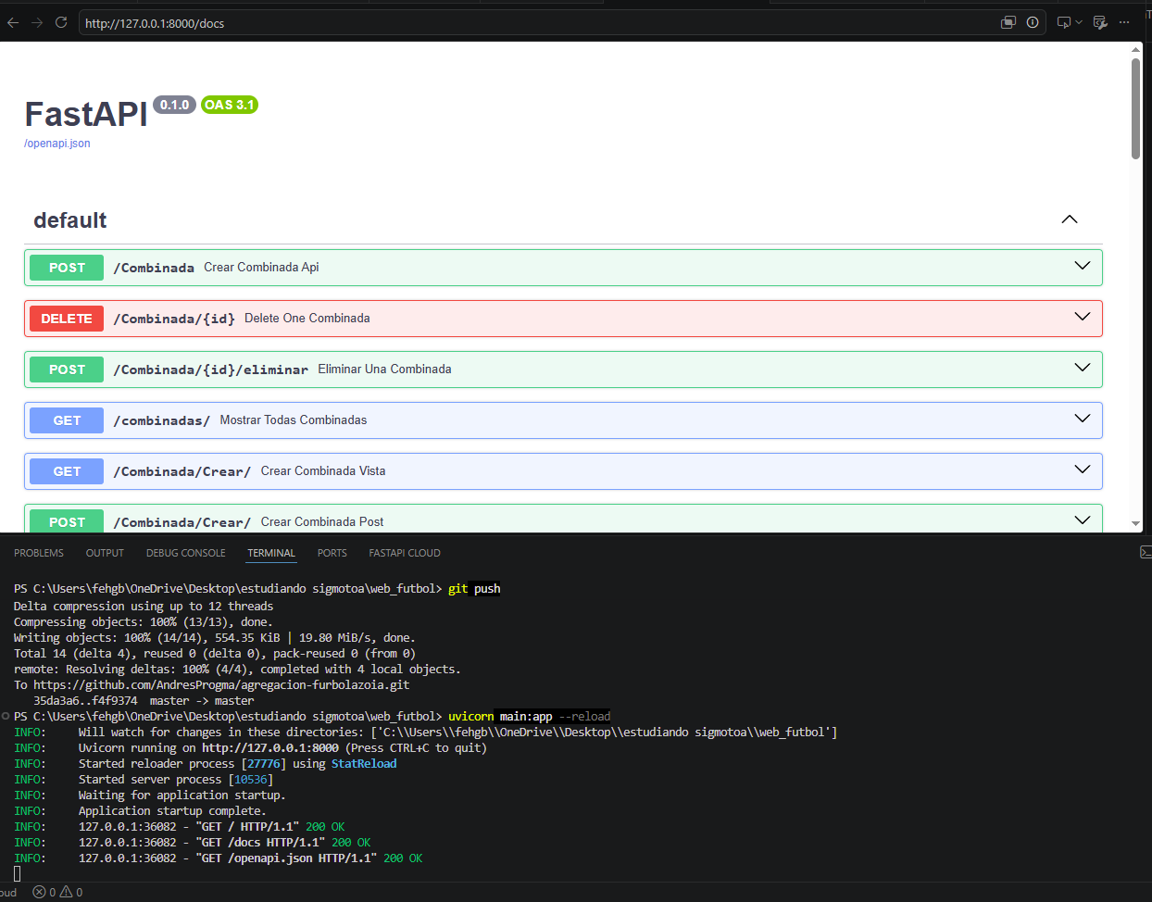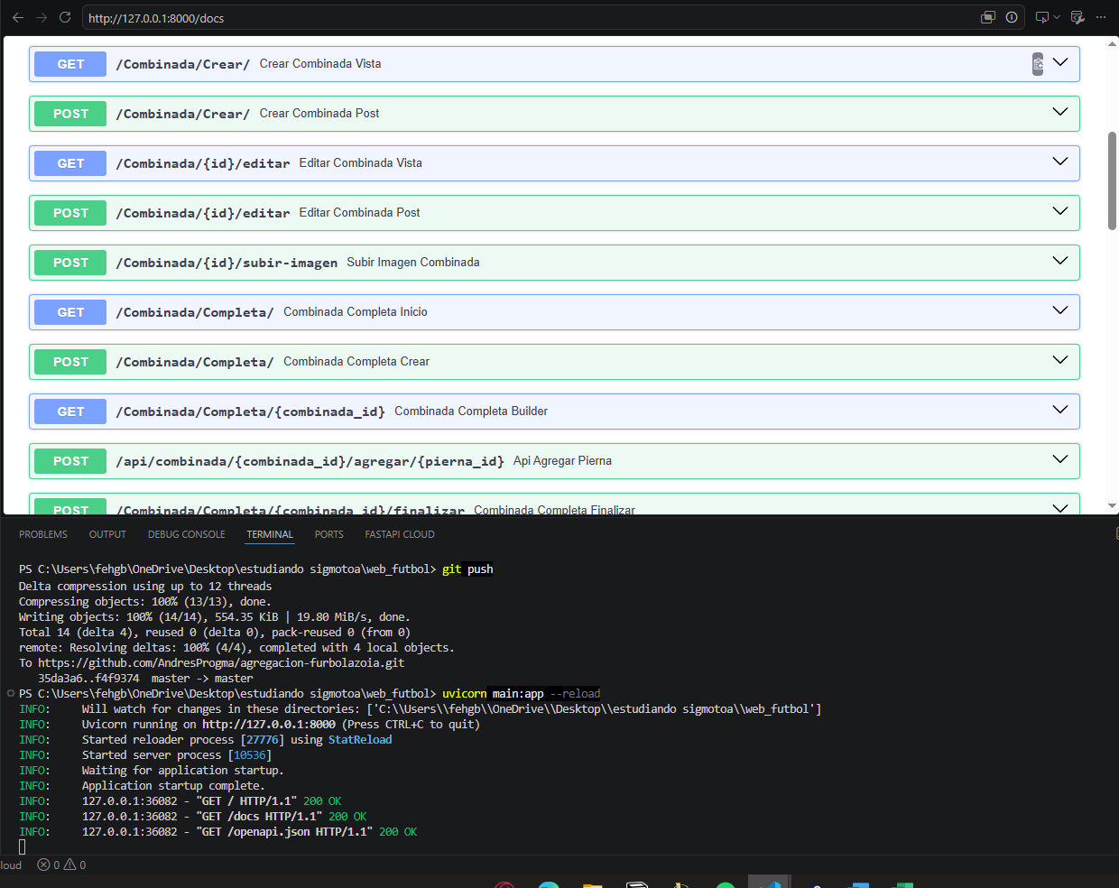
[ PEGAR CAPTURA: Base de datos en Neon ]
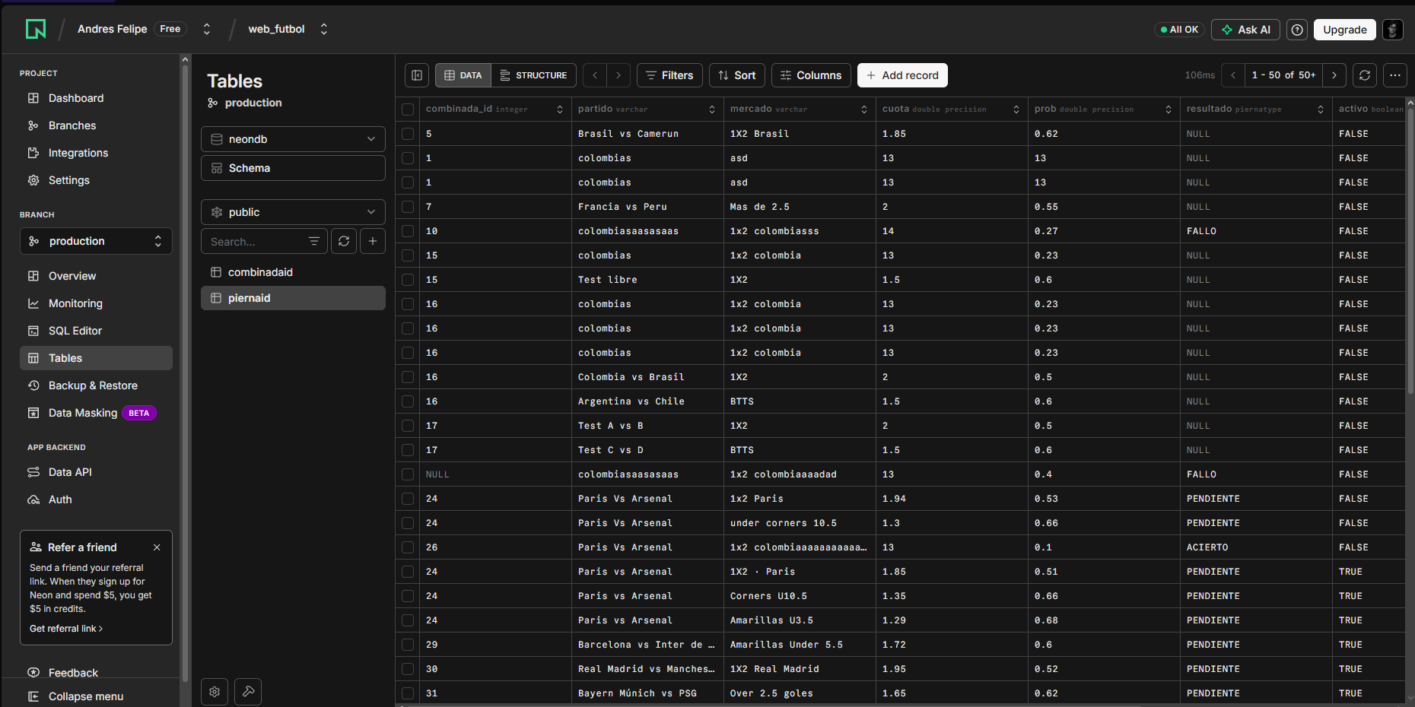
13. Conclusiones
El proyecto cumple los requisitos del Proyecto Integrador: dos modelos relacionados (1:N) con CRUD y lógica de negocio, formularios con validación front/back, búsqueda, multimedia en servidor remoto, dashboard con gráficas y despliegue público. Adicionalmente integra una fuente de datos externa (futbolaza) que enriquece la creación de apuestas, evidenciando consumo de servicios y separación de responsabilidades.
Anexo A. Principales endpoints
Método | Ruta | Descripción
GET | / | Página de inicio (HTML)
GET/POST | /Combinada/Crear/ | Crear combinada (form)
GET/POST | /Pierna/Crear/ | Crear pierna (form + recomendadas)
GET | /combinadas/?id= | Listar / buscar combinadas
GET | /piernas/?id= | Listar / buscar piernas
GET/POST | /Combinada/Dia/ | Dashboard: gráfica y editor en vivo
POST | /Combinada/{id}/subir-imagen | Subir imagen a Supabase
POST | /Combinada | Crear combinada vía API (JSON)
DELETE | /Combinada/{id} | Eliminar combinada vía API (JSON)
GET | /docs | Swagger

